- ORIENTACIONES AL ESTUDIANTE Y AL PADRE DE FAMILIA

Respetados Acudientes y estudiantes, reciba un afectuoso y Bendecido saludo; en el marco de las acciones de contención sobre la emergencia del COVID -19 y siguiendo las orientaciones institucionales, se han dispuesto para los estudiantes los textos del Programa Todos a Aprender PTA del Ministerio de Educación Nacional LENGUAJE -ENTRE TEXTO SEMESTRE B- PARA EL AREA DE HUMANIDADES, ES DECIR LAS ASIGNATURAS DE LENGUAJE Y LECTURA CRITICA Este libro de trabajo se abordará del 7 de Septiembre hasta el mes de Noviembre, orientado por Guías de enseñanza que entregara la docente para cada semana (15 días).

En esta guía de planificación, encuentra los tiempos, aprendizajes y actividades asociadas a estos aprendizajes atendiendo a la distribución del material del libro – Entre textos-. ; Además de páginas web que le permitirán fortalecer su proceso de aprendizaje. Es de destacar que continuaremos con la estrategia metodológica de realización, entrega y evaluación del material cada 15 días, así mismo, se continuara con el cronograma de las videoconferencias; atención a padres de familia y estudiantes, retorno de actividades resueltas etc, por los diferentes canales de comunicación que estén al alcance de ustedes según sus necesidades. Tenga en cuenta que todo este material hace parte de los soportes para las notas académicas.

2. AREA Y/O ASIGNATURA: | 3. GRUPO: | 4. FECHA DE ENTREGA DEL ESTUDIANTE:
HUMANIDADES- LECTURA CRITICA | 5°= 01-02-03-04-05 | 18 DE SEPTIEMBRE

5. APRENDIZAJES | 6. NOMBRE DE LA UNIDAD | 7. CONTENIDOS TEMATICOS | 8. PAGINAS DEL TEXTO GUIA
Da cuenta de los mecanismos de uso y control de la lengua y de la gramática textual que permiten regular la coherencia y cohesión del texto, en una situación de comunicación particular. | Reconozco la intención comunicativa de los textos que leo y produzco | Textos Argumentativos | De la página 5 hasta la 13

- DESARROLLO DE LOS APRENDIZAJES:

LOS TEXTOS ARGUMENTATIVOS

Son textos que expresan opiniones o las contradicen con el fin de convencer al lector.
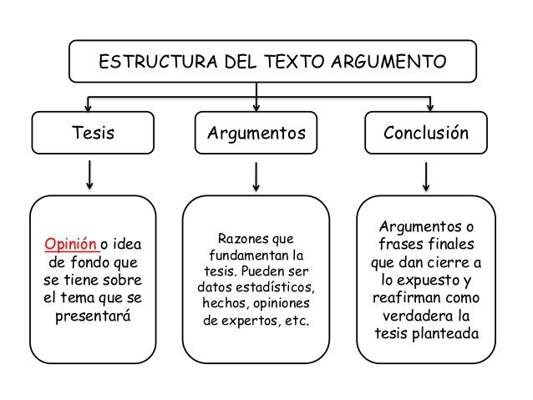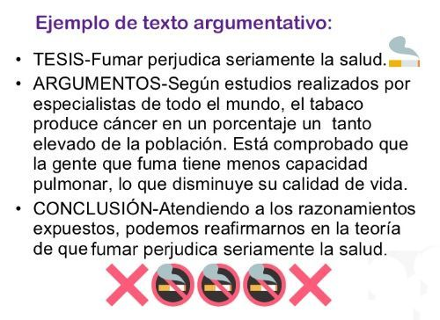

ACTIVIDAD: TRANSCRIBE LA CLASE EN EL CUADERNO DE LECTURA CRITICA Y RESUELVE LAS PAGINAS 5 HASTA LA 13 DEL LIBRO DE HUMANIDADES –ENTRE TEXTOS-.

- BIBLIOGRAFIA

Cuaderno de trabajo SEMESTRE B. LIBRO –ENTRE TEXTOS- Grado 5° Ministerio de Educación Nacional
LOS TEXTOS ARGUMENTATIVOS https://slideplayer.es/slide/13970771/.

- SITIOS WEB SUGERIDOS

https://www.youtube.com/watch?v=HxAAYP7JIys

____________________________________________ ________________________________________________
Estudiante Docente

